Задание 3.
Создание документов в редакторе LaTeX
В этой работе Вам необходимо создать математический документ, содержащий информацию о Вашем научном исследовании. В качестве примера такого исследования Вы можете взять работу из задания #2. Документ может быть отверстан с помощью сервера overleaf: https://ru.overleaf.com/, либо Вы можете использовать некоторый устанавливаемый редактор, например MikTeX: https://miktex.org/. Документ должен содержать :
- Титул с указанием информации о Вас
- Математические формулы
- Рисунок (рисунки)
- Таблицу (таблицы)
- Список литературных источников
Пример такого документа приведен на следующем рисунке:
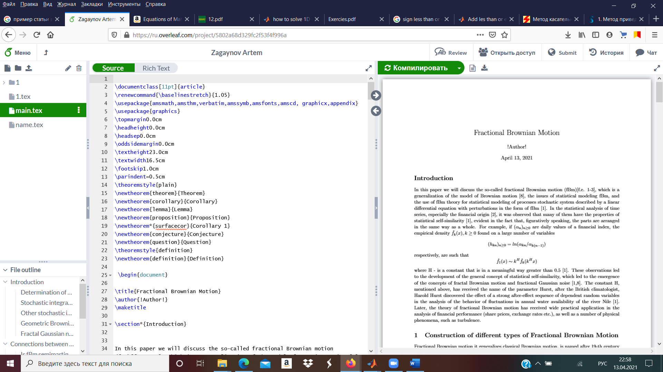
А вот это пример списка литературных источников:
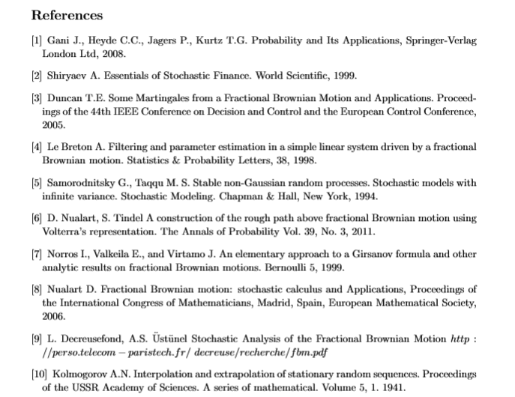
После верстки документа, необходимо подготовить небольшой отчет в котором ответить на следующие вопросы:
- Кто создал изучаемый текстовый редактор?
- С каким трудностями Вы столкнулись при создании Вашего документа?
- Как в LaTeX отверстать титул, картинку, таблицу, список литературы?
- Почему и где используется именно этот текстовый редактор?

